Ленин о мифах
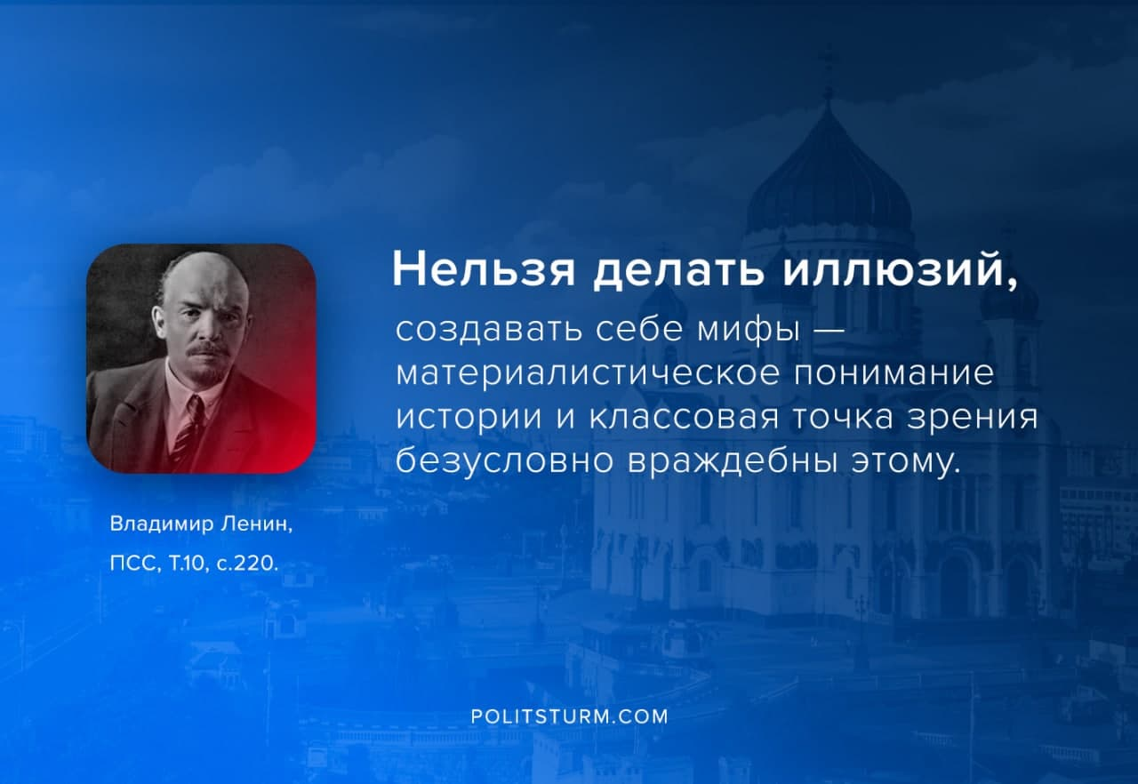

Оригинальная статья
2020-12-15

«Нельзя делать иллюзий, создавать себе мифы – материалистическое понимание истории и классовая точка зрения безусловно враждебны этому.»
В.И.Ленин, ПСС, т.10, с.220

Оригинальная статья

